WR90導波管 乾燥空気供給・圧力監視系統
SMC KFG2シリーズ比較案 | 系統図・部品表（一次選定）
位置付け | 基本方針 | 設計状態
フジキン案の比較候補 | SMC KFG2 + PFAインチチューブ | 型番候補／要適合評価

1. システム構成図
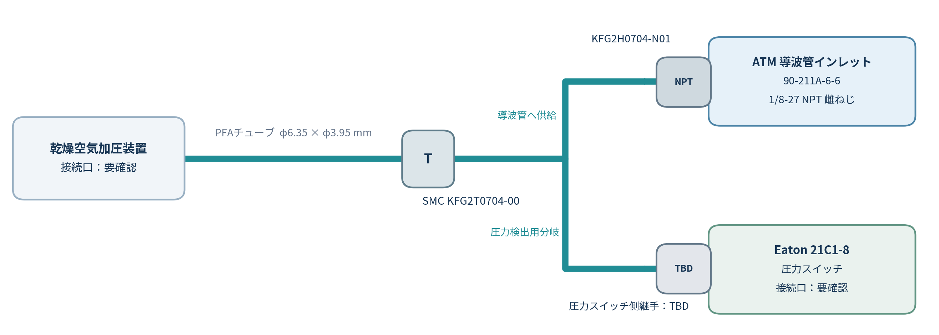
図1 乾燥空気供給と圧力監視の接続概念図（非縮尺、矢印は空気供給・圧力伝達方向）
推奨配置：T分岐は導波管インレット近傍に配置。圧力スイッチ側は流量を消費するラインではなく、静圧検出用の分岐ライン。

2. 想定設計条件
項目 | 条件・備考
対象 | WR90導波管、ATM 90-211-6-6系インレット（型番表記は注文時に再確認）
導波管側ねじ | 1/8-27 NPT 雌ねじ → SMC 1/8 NPT 雄ねじ
供給媒体 | 乾燥空気（露点・清浄度はシステム要求値に従う）
導波管内圧 | 通常検討範囲 0.6～2.0 barA（絶対圧）
温度環境 | −40～+55 ℃（全接続系として試験確認が必要）
圧力検出 | Eaton 21C1-8、0.6 barA下降時の動作を想定（仕様指定要）

3. 部品表（SMC KFG2比較案）
型番は製品カタログで確認した一次候補です。発注時には個別の接続仕様・販売状況・正式注文品番を照合してください。
No. | 品名 | メーカー／型式 | 数量 | 仕様・備考
1 | 導波管インレット | ATM 90-211A-6-6（注1） | 1 | WR90用、NPT1/8雌ねじ。既設／別途手配
2 | NPT雄ねじ付き継手 | SMC KFG2H0704-N01 | 1 | NPT1/8雄 × PFA 1/4"×5/32"、SUS316
3 | T分岐（チーズ） | SMC KFG2T0704-00 | 1 | PFA 1/4"×5/32" ×3方向、SUS316
4 | PFA樹脂チューブ | SMC TILM07N-2S | 1本 | 外径6.35/内径3.95 mm、2 m品を試作例に設定
5 | 圧力スイッチ | Eaton 21C1-8 | 1 | 絶対圧仕様・下降時の接点動作を指定
6 | 圧力スイッチ側継手 | TBD | 1 | 21C1-8の圧力ポート寸法確認後に選定
7 | 加圧装置側継手 | TBD | 1 | 装置出口のねじ規格・接続方法確認後に選定
8 | NPTねじ用シール材 | TBD | 適量 | −40℃適合、空気清浄度・脱落片防止の条件で選定
9 | チューブ固定具 | TBD | 適量 | 固定バンド／クランプ等、振動・曲げ荷重を低減
注1：導波管側の正確な注文品番はATM/Narda-MITEQの図面・銘板で照合すること。「90-211-6-6」と「90-211A-6-6」の表記を混同しない。

4. 接続数と組立上の要点
- 3区間のPFAチューブを想定：加圧装置→T分岐、T分岐→導波管、T分岐→圧力スイッチ。
- チューブ端は合計6か所（T分岐3・導波管側1・装置側1・スイッチ側1）。終端2か所の継手は未定。
- SMC KFG2はバーブとユニオンナットによるインサート方式であり、フジキン案の別体インサートブッシュは不要。
- KFG2H0704-N01はシール剤塗布なしの型番。NPTねじ部の気密シール方法は別途指定する。

5. フジキン基本案との比較
項目 | フジキン（基本案） | SMC（比較案）
導波管側継手 | VUWH-6AN-V  NPT1/8雄 | KFG2H0704-N01  NPT1/8雄
T分岐 | VUWT-6-V | KFG2T0704-00
樹脂チューブ | PFA：外径6.00 × 内径4.00 mm | PFA：外径6.35 × 内径3.95 mm
チューブ用付属部品 | VUW-IN-6X4-V  接続端ごとに別体使用 | 別体インサートブッシュ不要  （KFG2インサート構造）
基本の継手材質 | SUS316系 | SUS316
低温性能 | 樹脂チューブ組合せで要確認 | KFG2標準品・PFA管は−65℃が公表値。ただし組合せ気密性は要試験
管内径／接続の注意 | 6 mm系と混在不可 | 6.35 mm系と混在不可

6. 正式選定前の確認事項
- Eaton 21C1-8の圧力接続口形状・ねじ規格をメーカー図面で確定し、適合継手を選定する。
- −40℃および+55℃での組立体の気密性、0.6 barA下限での外気侵入、2.0 barAでの耐圧を評価する。
- SMC取扱説明書は真空保持用途での漏れに注意を促している。0.6 barAで大気より低い場合の評価は必須。
- シール剤を塗布する場合は材質・適用温度・清浄度・ねじ込み量を確認。導波管内部への流入を防ぐ。
- アルミ製インレットの雌ねじ損傷、異種金属接触、加振・衝撃による緩みとチューブ引張りを確認。
- 分岐点は導波管近傍とし、閉塞・配管破損時に圧力検出が成立するか故障モードを確認する。

7. 参考資料（メーカー公式・製品情報）
[1] SMC KFG2 日本語カタログ（ハーフユニオン／チーズの寸法表）：https://ca01.smcworld.com/catalog/ja/fitting_tube/KFG2/6-7-p0319-0335-kfg2/data/6-7-p0319-0335-kfg2.pdf
[2] SMC KFG2 製品ページ：https://www.smcworld.com/webcatalog/ja-jp/fittings-and-tubing/fittings-for-special-environments/KFG2
[3] SMC KFG2 取扱説明書：https://www.smcworld.com/assets/manual/en-jp/files/KFx-OMV0011.pdf
[4] SMC TILM07N-2S 製品仕様（販売店）：https://www.monotaro.com/p/4336/7932/
[5] Eaton 21C1シリーズ データシート：https://www.eaton.com/content/dam/eaton/products/engine-solutions/sensors/documents/eaton-21c1-series-absolute-gauge-pressure-switch-ds-113d-en-us.pdf
本資料は構成比較・部品選定用の一次検討版です。正式な設計承認・調達指示・航空機適合を示すものではありません。

